蒙城成长论坛


为什么9月30日在校出席很重要？
原创 蒙城成长论坛 MTL Education Forum

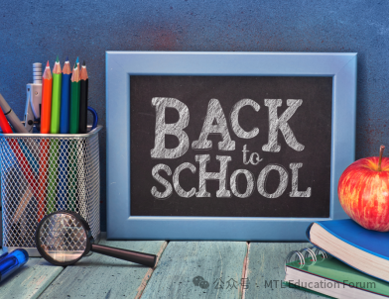

每一年9月份新学年开始后，大家都会收到学校的提醒邮件，要求学生务必不要缺席9月30日，有预约医生和其他事宜尽量不要安排在那一天。

这是为什么呢？



因为这一天是教育部正式公布学校学生人数的日子，这一天所有教师都必须在课堂上记录学生的出勤情况。这样做的目的是避免有学生注册就读于两个不同的教育机构。它还用于统计财报，以便教育局计算拨款额度，另外还会统计其他一系列的考核。比如对于我们移民家庭，同一天会考核法语程度，孩子是否可以跟上正常班，还是需要进欢迎班，或者需要提供课后免费补习法语班。



同时，还会统计孩子缺席总天数。根据最新的教委规定，学生一次性连续请假天数由20天缩短到15天。也就是说，如果外出度假，或者回国探亲，那么请假期间最好不要选在包含9月30号在内的时间段，这样会造成很严重的后果。比如您的孩子正好就读的是热门学校，这个学校有很多申请未录取的学生还在waiting list等待名单上，由于您的孩子那天缺席，将会被统计成缺席天数超过了15天，那么您孩子的位置就会让出来给等候名单的学生。等孩子回来，将面临调离该校，被教委调剂到有位置的其他学校。我的一个邻居就因为不知道9月30 日的重要性，回国探亲一个月，归校飞机定在了10 月2 号，就差了2 天，被排名前15的国际中学取消位置，调离到排名290位且离家很远的其他学校，给孩子和整个家庭造成了学业上和生活上非常不便的严重后果。



如果您的孩子 9 月 30 日缺勤怎么办？

首先，家长签字，并提供具有签字的有效请假条交给学校，证明不得不缺席。
比如，望得思机器人战队的两位同学，在WRO （World Robot Olympic）Sports 全国总决赛中取得了第三名的好成绩，要代表加拿大队参加10 月1，2，3 日三天在波多黎各举办的世界机器人邀请赛。两位同学必须在9月30日出发，才能及时赶到比赛现场。所以两位同学都提早给学校秘书请假，出示了比赛的邀请函，及家长签字的请假条，得到学校的同意，才开始订机票。



最后，在9 月30 后，您还将收到一份正式表格，证明您的孩子在此学校注册和就读，您必须签署此表格并尽快将其返还给学校办公室。

我们还是善意地提醒家长朋友们，一切遵循教委的规定，知道9月30 日出勤的重要性，避免发生不必要的后果。



关于乐高机器人的介绍：

数字化时代，培养孩子的科技创新能力变得至关重要。乐高WeDo机器人编程课程以其独特的教学方式，引导孩子们通过动手搭建、编程控制乐高机器人，轻松学习计算机编程的奥秘，同时培养创造力和团队协作能力。

1，亲手动手搭建机器人：通过乐高WeDo，孩子们将亲自动手搭建自己的机器人，深入了解机械结构和工程原理。



2，学以致用的编程教育：我们将引导孩子们使用简单而有趣的编程语言，让他们了解如何使机器人动起来、发声、甚至完成各种任务。

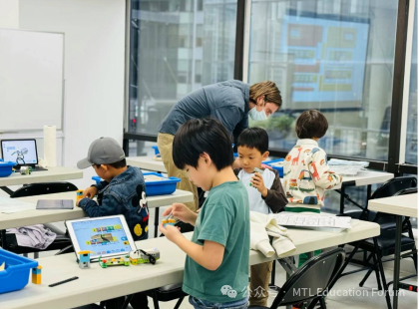

3，激发创造力：乐高WeDo编程机器人课程不仅仅是编程，更是一个激发创造力的过程。孩子们将学会将自己的想法转化为现实，创造出令人惊叹的作品。

4，从小学习团队合作：通过小组搭建项目，孩子们将学会与同龄人一起合作，分享思想、解决问题，培养团队协作的能力。



-END-
ABOUT US

蒙特利尔教育论坛 是魁省在册的爱心公益组织，致力于打造蒙特利尔专业度和可信度最优的教育信息交流平台，拥有15个年级群和15个主题群（民乐之声、吉他之韵、艺术之约、数学之美（中学/小学）、娃去哪儿玩、就业、宠物、义工小老师等等），聚集了上万名华人家长，拥有 天选龙舟队 、 天籁童声合唱团 和 天狼篮球队 ，春季举办 教育展 ，夏季参加 龙舟赛 ，一年四季的 关爱旋律 公益活动为敬老院送温暖。论坛和各大教育界同行常年合作，举办 公益讲座 ，为华人家长提供丰富可靠的教育信息和资源。

YouTube频道：
https://www.youtube.com/channel/UC44sSt9t3VGkMii5vWAQi9w/playlists
公众号：
MTL Education Forum
官网：
https://www.mtledu.org

—— 教育公益植根于爱 ——
蒙城教育成长论坛
蒙城一手教育资讯

预览时标签不可点
阅读原文
阅读
微信扫一扫
关注该公众号
知道了
微信扫一扫
使用小程序

取消 允许

取消 允许

取消 允许
×
分析


微信扫一扫可打开此内容，
使用完整服务
： ， ， ， ， ， ， ， ， ， ， ， ， 。 视频 小程序 赞 ，轻点两下取消赞 在看 ，轻点两下取消在看 分享 留言 收藏 听过
精选留言

